**Họ tên: Nguyễn Thị Ngũ**

**Lớp: CNTT4_K60**

**MSV: 191200758**

**Đề tài: Quản lý chi tiêu cá nhân**

1. **Đặc tả cơ sở dữ liệu**
2. Sơ đồ phân rã chức năng

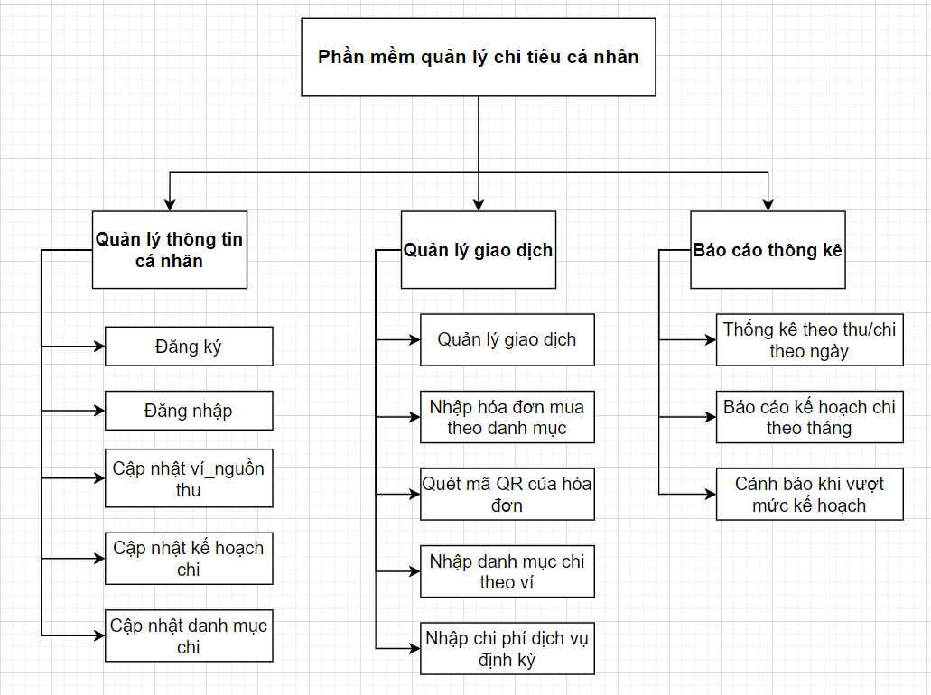

1. Đặc tả chức năng
   * + - * **Đặc tả chức năng chính**

2.1: Quản lý thông tin cá nhân: Lưu trữ thông tin người dùng, thông tin ví để điều chỉnh thu/chi nhanh chóng

2.2: Quản lý giao dịch: Cập nhật các giao dịch bằng tay hoặc mã QR, nhập thông tin giao dịch định kỳ. Cập nhật danh mục chi

2.3: Báo cáo thông kê: Thông kê các giao dịch hằng ngày, hằng tháng, từ đó cảnh báo khi vượt mức kế hoạch.

* + - * + **Phân rã chức năng**

2.1.1: Đăng ký: Mở form cho người đăng ký các thông tin cơ bản như: Tên tài khoản, mật khẩu, họ tên, giới tính, số điện thoại,…

2.1.2: Đăng nhập: Mở form cho người dùng đăng nhập vào hệ thống. Xác thực bằng tên tài khoản và mật khẩu.

2.1.3: Cập nhật ví_nguồn thu: Thêm, sửa, xóa tiền của các ví

2.1.4: Cập nhật kế hoạch chi: cập nhật lại kế thoạch chi cho mỗi ví.

2.2.1: Cập nhật giao dịch: Thêm sửa xóa các khoản chi.

2.2.2: Nhập hóa đơn mua theo danh mục: Nhập hóa đơn

2.2.3: Quét mã QR của hóa đơn: Quét QR để tạo bản ghi giao dịch một cách nhanh chóng

2.2.4: Cập nhật danh mục thu/chi: Thêm sửa xóa các danh mục

2.2.5: Cập nhật khoản chi định kỳ: Thêm sửa xóa các khoản chi định kỳ.

2.3.1: Thống kê thu/chi theo ngày: Nhập ngày cần thống kê, hệ thống thống kê các khoản chi tương ứng và hiển thị ra.

2.3.2: Báo cáo thu/chi theo tháng: In báo cáo thu/chi theo tháng

2.3.3: Cảnh báo vượt mức kế hoạch: Gửi thông báo về máy khi tổng giao dịch sắp vượt mức kế hoạch.

1. Đặc tả cơ sở dữ liệu

* **Xác định thực thể**

- CATEGORY: Lưu thông tin các loại danh mục thu/chi

- MONEY_TYPE: Lưu danh mục loại tiền

- PERMISSIONS: Lưu thông tin các quyền hạn

- ROLES: Lưu thông tin vai trò của các tài khoản

- ROLES_PERMISSIONS: Bảng phụ liên kết giữa role và permissions(1 tài khoản có thể có nhiều quyền hạn)

- TRANSACTION: Lưu thông tin giao dịch

- USERS: Lưu thông tin người dùng

- USER_ROLE: Bảng phụ liên kết giữa users và role(1 tài khoản có thể có nhiều vai trò)

- WALLET: Lưu thông tin ví

- WALLET_USERS: Lưu thông tin ví của người mỗi người dùng

- EDIT_HISTORY: Lưu thông tin các lần đã từng sửa

* + **Xác định các thuộc tính và quan hệ:**
* CATEGORY: category_id, color(red, blue, …), description, name, status(hoạt động, chưa hoạt động, xóa), user_id, parent_id

+ unique keys (#name, #user_id)

* MONEY_TYPE: money_type_id, name(dolla, VND, …), rate
* PERMISSIONS: permission_id, name(get_users, get_user, create_user, update_user, delete_user, get_role, get_roles, create_role, update_role, delete_role)

+ unique keys(#name)

* ROLES: role_id, name(admin, user)
* ROLES_PERMISSIONS: role_id, permission_id
* TRANSACTIONS: transation_id, description, time, total, wallet_id

+ unique keys(#time, #wallet_id)

* USERS: user_id, avatar, name, username, password, phone, status

+ unique keys(#username, #password)

* USERS_ROLE: user_role_id, user_id, role_id

+ unique keys(#user_id, #role_id)

* WALLET: wallet_id, icon, money, name, money_type_id, status
* WALLET_USERS: wallet_user_id, wallet_id, user_id

+ unique keys(#wallet_id, #user_id)

* EDIT_HISTORY: edit_history_id, transaction_id, user_id, time, old_money, new_money

+ unique keys(#user_id, #time)

* Mô tả các bảng:
* Bảng “CATEGORY”

|  |  |  |  |
| --- | --- | --- | --- |
| **Tên cột** | **Kiểu dữ liệu** | **Nullable** | **Mô tả** |
| category_id | Int | Not null | PRIMARY KEY – mã danh mục |
| name | Varchar(20) | Not null | Tên danh mục |
| color | Varchar(10) | Null | Màu thể hiện độ quan trọng của danh mục |
| description | LongText | Null | Mô tả cụ thể của danh mục |
| status | Int | Not null | Trạng thái |
| user_id | Int | Null | Mã người tạo |
| Parent_id | Int | Null | Mã danh mục cha |

* Bảng “MONEY_TYPE”

|  |  |  |  |
| --- | --- | --- | --- |
| **Tên cột** | **Kiểu dữ liệu** | **Nullable** | **Mô tả** |
| Money_type_id | Int | Not null | PRIMARY KEY – mã loại tiền |
| Name | Varchar(10) | Not null | Tên loại tiền |
| Rate | Double | Null | Tỷ giá quy đổi |

* Bảng ” PERMISSIONS”

|  |  |  |  |
| --- | --- | --- | --- |
| **Tên cột** | **Kiểu dữ liệu** | **Nullable** | **Mô tả** |
| Permission_id | Int | Not null | PRIMARY KEY – mã quyền |
| Name | Varchar(20) | Not null | Tên quyền |

* Bảng “ROLE”:

|  |  |  |  |
| --- | --- | --- | --- |
| **Tên cột** | **Kiểu dữ liệu** | **Nullable** | **Mô tả** |
| Role_id | Int | Not null | PRIMARY KEY – mã vai trò |
| Name | Varchar(20) | Not null | Tên vai trò |

* Bảng “ROLES_PERMISSIONS: role_id, permission_id”

|  |  |  |  |
| --- | --- | --- | --- |
| **Tên cột** | **Kiểu dữ liệu** | **Nullable** | **Mô tả** |
| Role_permission_id | Int | Not null | PRIMARY KEY – số thứ tự |
| Role_id | Int | Not null | Mã vai trò |
| Permission_id | Int | Not null | Mã quyền |

* Bảng “TRANSACTIONS”

|  |  |  |  |
| --- | --- | --- | --- |
| **Tên cột** | **Kiểu dữ liệu** | **Nullable** | **Mô tả** |
| transaction _id | Int | Not null | PRIMARY KEY – mã giao dịch |
| Description | Int | Null | Chú thích của giao dịch |
| Time | Date | Not Null | Thời gian tạo giao dịch |
| Total | Double | Null | Tổng tiền |
| User_id | Int | Not null | Người lập giao dịch |
| Wallet_id | Int | Not null | Mã ví |

* Bảng “Users”

|  |  |  |  |
| --- | --- | --- | --- |
| **Tên cột** | **Kiểu dữ liệu** | **Nullable** | **Mô tả** |
| User_id | Int | Not null | PRIMARY KEY – mã tài khoản |
| Name | Varchar(50) | Null | Họ và tên đầy đủ của tài khoản |
| Username | Varchar(50) | Not null | Tên đăng nhập |
| Password | Varchar(20) | Not null | Mật khẩu |
| Avatar | Varchar(100) | Null | Ảnh đại diện |
| Phone | Varchar(10) | Null | Số điện thoại |
| Status | Bit | Defaut(1) | Trạng thái hoạt động |

* Bảng “USERS_ROLE”

|  |  |  |  |
| --- | --- | --- | --- |
| **Tên cột** | **Kiểu dữ liệu** | **Nullable** | **Mô tả** |
| User_role_id | Int | Not null | PRIMARY KEY – số thứ tự |
| User_id | Int | Not null | Mã tài khoản |
| Role_id | Int | Not null | Mã vai trò |

* Bảng “WALLET ”

|  |  |  |  |
| --- | --- | --- | --- |
| **Tên cột** | **Kiểu dữ liệu** | **Nullable** | **Mô tả** |
| Wallet_id | Int | Not null | PRIMARY KEY – mã ví |
| Name | Varchar(100) | Null | Tên ví |
| Icon | Varchar(100) | Null | Icon ví |
| Money | Double | Null | Tiền của ví |
| Money_type_id | Int | Null | Mã loại tiền |
| Status | Bit | Defaut(1) | Trạng thái |

* Bảng “WALLET_USERS”

|  |  |  |  |
| --- | --- | --- | --- |
| **Tên cột** | **Kiểu dữ liệu** | **Nullable** | **Mô tả** |
| Wallet_user_id | Int | Not null | PRIMARY KEY – số thứ tự |
| Wallet_id | Int | Not null | Mã ví |
| User_id | Int | Not null | Mã tài khoản |

* Bảng “EDIT_HISTORY”

|  |  |  |  |
| --- | --- | --- | --- |
| **Tên cột** | **Kiểu dữ liệu** | **Nullable** | **Mô tả** |
| Edit_history_id | Int | Not null | PRIMARY KEY – số thứ tự |
| Transaction_id | Int | Not null | Mã giao dịch |
| User_id | Int | Not null | Mã tài khoản |
| Time | Date | Not null | Thời gian sửa |
| Old_money | Double | Null | Số tiền cũ |
| New_money | Double | Null | Số tiền mới |

* + - * + **Sơ đồ quan hệ thực thể**

